**RAPPORT DE SEANCE 1 :**

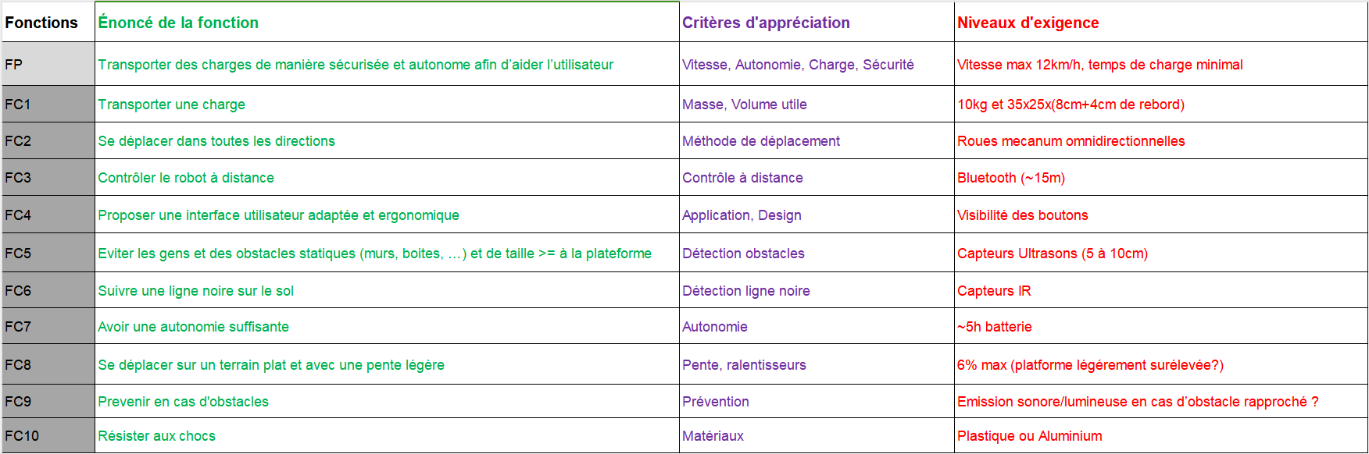Durant la première j’ai fait le **cahier des charges** et la **liste du matériel** avec Gabriel :

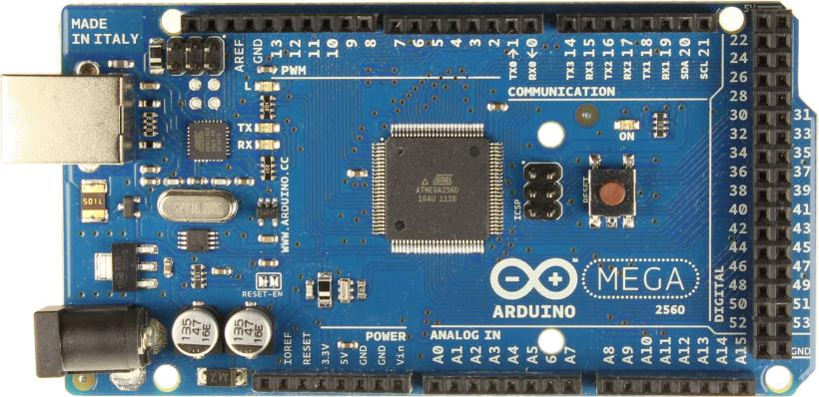***Matériel nécessaire :***

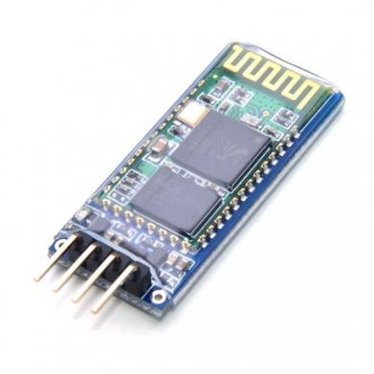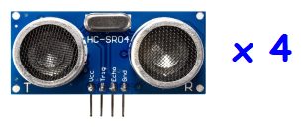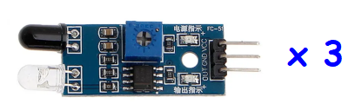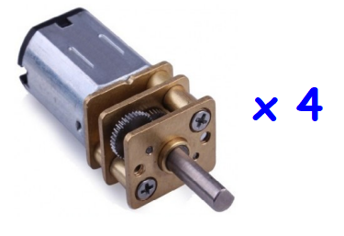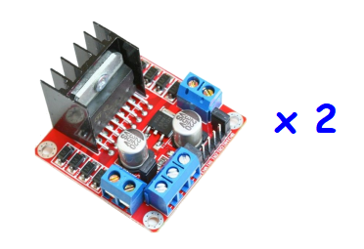

**Carte Arduino Mega**

**Capteurs IR**

**Module bluetooth**

**Capteurs ultrasons**

**Pont en H pour moteurs**

**Moteurs CC à déterminer**

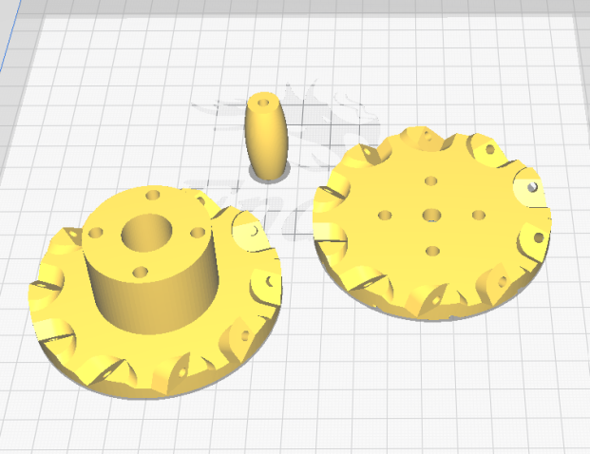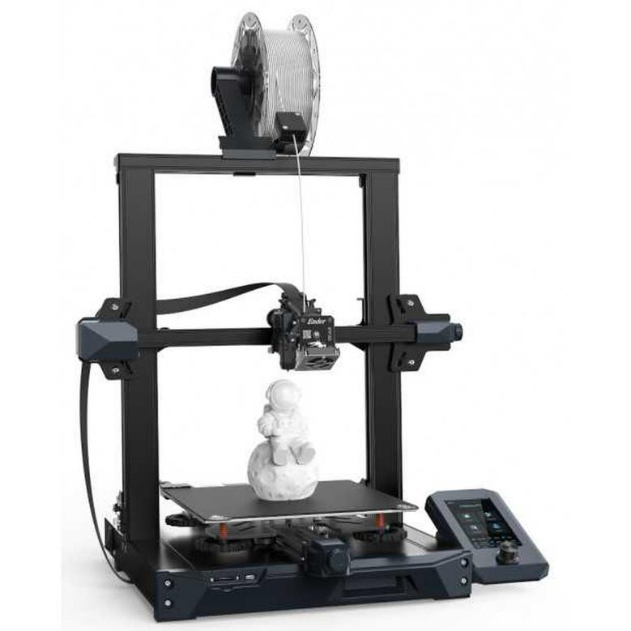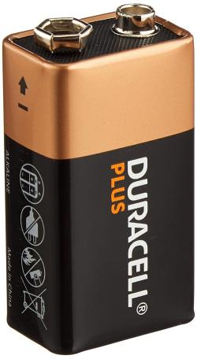

**Fichiers 3D Roues Mecanum pour impression 3D**

**Pile 9V pour alimenter la carte et les capteurs**

**Batterie à déterminer pour alimenter les moteurs**

***Modélisation 3D sur OnShape :***

**Il nous faudrait des moteurs avec du couple (ici la vitesse n’est pas le plus important). Nous avions aussi hésiter entre des moteurs pas à pas ou à CC mais les CC sont une meilleure option car les pas à pas sont plus compliqués à alimeter.**

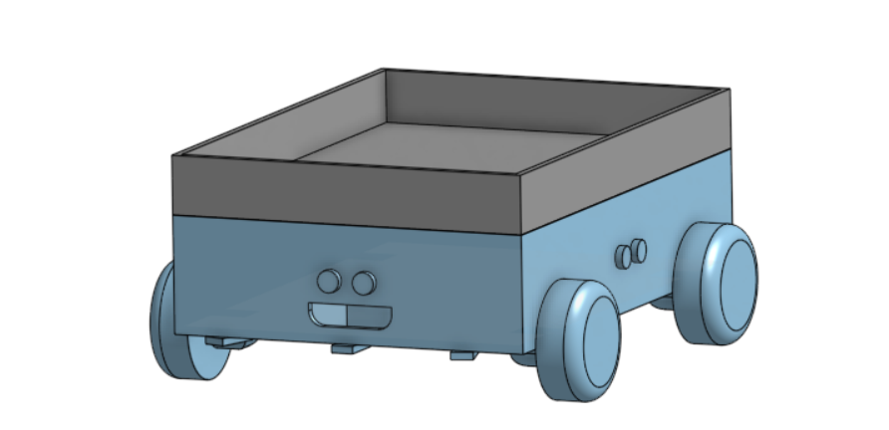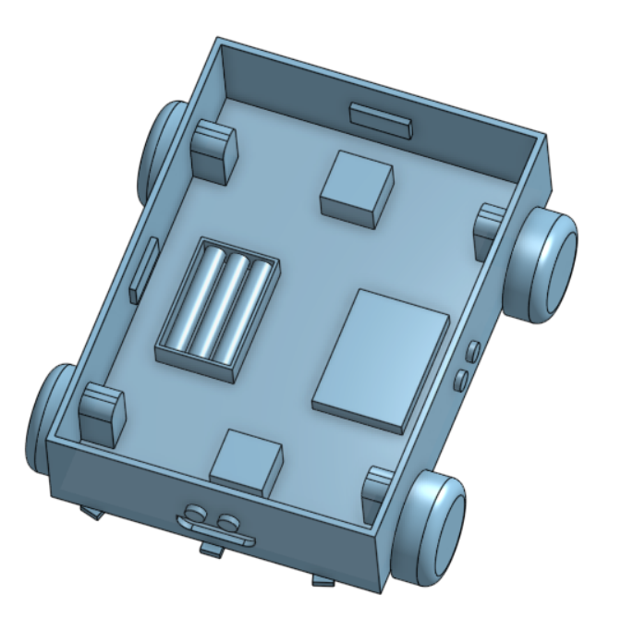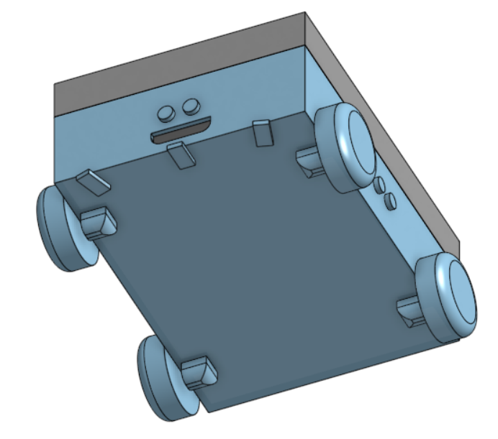

**Nous avons réfléchi sur la structure et le positionnement des équipements électroniques : caisse fonctionnelle contenant l’électronique puis un bac au dessus pouvant s’enlever pour y accéder et transporter les objets. Nous avons fait passer les moteurs à travers le plancher pour avoir plus de hauteur.**